МБДОУ МО г. Краснодар «Детский сад комбинированного вида №202»

Методические рекомендации:
«Использование театрализованной игры-этюда в целях
развития эмоциональной сферы
детей дошкольного возраста с ОНР и нарушением слуха»

Авторы:
воспитатель Федаш Наталья Александровна
воспитатель Чернявская Евгения Владиславовна

Краснодар, 2020
АННОТАЦИЯ

Данные рекомендации посвящены методике организации театрализованных игр-этюдов с целью ознакомления детей дошкольного возраста с набором базовых эмоций.
Работа призвана оказать помощь воспитателям компенсирующих групп дошкольных учреждений в организации и проведении театрализованных игр-этюдов с детьми, имеющими речевые нарушения в дошкольном детстве. Базой опыта явилась группы с общим недоразвитием речи, нарушениями слуха, влекущие за собой недоразвитость управления эмоциями.
Рекомендовано использовать при занятиях с детьми в области речевого развития, знакомства с эмоциями людей, а также дальнейшей адаптации детей с нарушениями слуха в комбинированных группах.
Авторами данной разработки являются: Чернявская Е.В – воспитатель группы, компенсирующей направленности детей с нарушением слуха;
Федаш Н.А – воспитатель группы, компенсирующей направленности детей с нарушением речи.

ПОЯСНИТЕЛЬНАЯ ЗАПИСКА

В центре внимания педагогов, работающих с детьми дошкольного возраста, находятся задачи по созданию необходимых условий для обучения и воспитания; освоение детьми системы знаний и приёмов самостоятельной деятельности; реализация государственного стандарта дошкольного образования. Усвоение ребёнком знаний и умений, развитие его способностей осуществляется только в активной деятельности.
Важнейшей деятельностью ребёнка дошкольного возраста является игра. В игре развивается мышление, речь, воображение, память, усваиваются правила общественного поведения и воспитываются соответствующие навыки.
Одной из форм организации педагогического процесса – является театральная игра. Театрализованная игра- этюд — это небольшая драматизация на основе текста, которая осуществляется детьми совместно с воспитателем. Обязательно учитывается возраст детей. Методика организации осуществляется следующим образом: педагог читает текст, предлагая детям показывать отдельные действия героев сюжета или импровизировать фрагменты поведения героев.
Театрализованная игра – этюд, соответствуя возрасту ребёнка, способна гармонизировать его облик. Речевые упражнения, этюды, театрализованный рассказ, занятие-игра, сказочная викторина, инсценировка сказки – все эти формы театрализации развивают психические процессы, совершенствуют нравственно-коммуникативные качества личности, пробуждают стремление к творчеству. Задача педагога всестороннее развитие ребёнка, но зачастую, увлекаясь процессом познавательного развития ребёнка, эмоциональное развитие уходит на второй план, что недопустимо.
Воспитатель является лидером детского коллектива и имеет большой авторитет среди детей, но, так же, он является и их другом, которому можно поведать даже самую страшную тайну. Для более эффективного взаимодействия между воспитателем и ребёнком должна быть создана положительная эмоциональная атмосфера общения.
Работа, направленная на развитие эмоциональной - волевой сферы, актуальна и важна, так как эмоции играют важную роль в жизни детей, это основополагающий фактор их психологического здоровья. При отсутствии целенаправленной работы по развитию эмоционально - волевой сферы у детей дошкольного возраста возможно искажение личностной сферы. И, как результат, нарушение в поведении, общении и деятельности в будущем.
Целью составления методических рекомендаций является необходимость оказания методической помощи педагогам-практикам, организаторам воспитательной работы с детьми; составить алгоритм подготовки и проведения театрализованных игр-этюдов с детьми дошкольного возраста, имеющими ОНР и нарушения слуха.
В конце учебного года, подводя итоги обучения и качества знаний детей, можно провести диагностику уровня эмоциональной сферы ребёнка и творческого проявления. Степень проявления эмоциональных и творческих способностей детей оценивается показателями: высокий уровень, средний, низкий. Динамика изменения уровня этих показателей позволяет сделать вывод о целесообразности использования в процессе воспитательно-образовательной работы методов и приёмов театрализованных игр-этюдов.
Особенностью данной методической рекомендации является отражение и модернизация использования театрализованных игр-этюдов в работе со школьниками на дошкольников, учитывая возрастные особенности, а также помогает детям с ОВЗ улучшить адаптивность внутри комбинированной группы.

СОДЕРЖАНИЕ

Особенности педагогического руководства театрализованной игрой-этюдом с детьми с ОНР и нарушениями слуха
В группах компенсирующей направленности театрализованная деятельность становится глубже и богаче за счёт замены слухового восприятия на наглядное и тактильное восприятие. Особенность игровой деятельности состоит в том, что дети могут проявлять себя в качестве актеров, воспроизводя сценарий используя мимику и пантомимику.
Для обучения детей средствам речевой выразительности в группах детей с ОНР используются более сложные упражнения. Например, можно предложить детям произнести с разной интонацией самые привычные слова: «возьми», «принеси», «помоги» или другие (приветливо, небрежно, требовательно). Или можно привлечь внимание к тому, как можно изменить смысл фразы путем перестановки логического ударения (каждый раз на другое место): «Дай мне куклу», «Мама пришла за мной» и т.д. Причем нельзя забывать, что интонация голоса воспитателя- образец для подражания.
Для обучения детей в группах с нарушением слуха целесообразно использовать наглядный и демонстративный материал, а также показ педагога (использование карточек с наглядным примером эмоций).
В начале года педагог берет для совместных игр с детьми более простые игры и сюжеты, к концу года они усложняются. Но, главное, усложняется ролевое поведение ребенка в игре, оно становится более продолжительным, выразительным, осознанным. Дети сознательно пользуются атрибутами, уделяют достаточное время для их обдумывания и создания. Педагог должен отслеживать количество и качество проигрываемых ролей ребенком, поощрять каждое выступление в роли, анализировать игру. Следует привлекать к игре детей, которые пока пассивно участвуют в игровой ситуации, использовать малейшее их желание, стремление к общему действию. Для раскрепощения детей чаще применять общие игры, в которых нет индивидуальных ролей или они очень малы. Это даст ребенку возможность, с одной стороны, ощутить себя в роли и с другой - не находиться в стрессовой ситуации. В работе следует использовать достаточное количество игр-импровизаций для того, чтобы не шаблонизировать сознание детей, а стимулировать, развивать творческие проявления дошкольников. Творчество в игре у детей проявляется и в оформлении места для игры, и в придумывании и воплощении ролей, и в общем участии в игровой ситуации, где каждый ребенок мыслит и действует по-своему.
Этапы работы подготовки игры-этюда
Подготовка и становление театрализованной игры-этюда в группе ОНР проходят следующие этапы: подготовительный, основной и заключительный.
Подготовительный этап состоит из подбора репертуара, предварительного знакомства с текстом, подборе музыкального, звукового сопровождения, изготовления костюмов, декораций, атрибутов.
Для инсценирования литературного произведения нужно сначала составить сценарий. При этом важно не искать идеи произведения.
Иногда уместно включать в текст плясовой материал, что придает особую живость. Обязательно нужен хороший конец, радость, победа добра над злом.
Благополучный конец благотворно влияет на детей, на их желание смотреть еще и еще эти сказки.
На занятиях по познавательному развитию, в свободной деятельности надо знакомить детей с текстом литературного произведения будущего спектакля, беседовать по содержанию, разборчиво объяснять непонятные слова.
В ходе подготовительного этапа работы над спектаклем режиссер определяет, какими должны быть декорации, реквизит, музыкальное и световое оформление.
Не следует злоупотреблять обилием декораций.
Достаточно символическое обозначение места действия. Костюмы всех исполнителей должны быть тщательно продуманы, подготовлены с учетом характера их образов. Дети должны оказывать посильную помощь в изготовлении декораций, реклам, пригласительных билетов, костюмов действующих лиц.
Следует хорошо продумать музыкальное, шумовое, световое оформление. Музыкальное оформление может быть инструментальным (рояль, аккордеон), а может быть и с использованием технических средств (магнитофон, грамзапись). Главное условие — это качественное воспроизведение, точное подключение в нужный момент, регулирование силой звука. Музыка должна соответствовать характеру событий, передавать образность персонажа.
Также надо выделить людей ответственных за перестановку декораций, музыкальное, световое оформление.
Затем начинается главный этап - работа над ролью. Участниками спектаклей могут быть не только дети, но и взрослые. Взрослые, исполнители ролей отбираются из работников детского сада, родителей (при наличии соответствующих данных). Можно привлекать в участии в спектаклях детей со средней группы. Они — участники массовых сиен. Дети старше — подготовительных групп могут играть в спектаклях главные роли.
Начиная работать над ролью, дети и взрослые должны четко представлять свои обязанности и естественно подключаться к действию по ходу спектакля. Важно ясно излагать актерам ситуацию, в которой они должны действовать, цель действия. Для того, чтобы суметь исполнителям ролей передать сущность своего персонажа, раскрыть свои потенциальные возможности, нужна специальная актерская тренировка. Для этого целесообразно вводить в детском саду занятия по художественно-речевой деятельности, хореографии, на которых особо будет выделяться работа над выразительностью, естественностью речи, над пластикой движений. При подготовке к исполнительской роли большое значение имеет индивидуальная работа со взрослыми и детьми. Работать надо как с основным составом, так и с составом дублеров.
В ходе работы над спектаклем необходимо несколько раз провести объединенные репетиции со всеми участниками спектакля (актерами, ответственными за музыкальное, световое, художественное оформление).
Подготовка и становление театрализованной игры-этюда в группе детей с нарушением слуха также проходят следующие этапы: подготовительный, основной и заключительный.
На подготовительном этапе проходит подбор карточек с эмоциональными состояниями, игр и упражнений, направленных на развитие эмоционально-волевой сферы.
Основной этап характеризуется знакомством и разучиванием заранее подобранных игр и упражнений. При помощи наглядного показа педагог демонстрирует детям каждую эмоцию, изображённую на карточке, сопровождая речью и жестами.
Заключительный этап сопровождается созданием совместно педагогом с детьми атрибутов, костюмов и декораций к демонстрации игры-этюда.
Примерные творческие задания
- Представить и изобразить, как спит котенок, утенок, петушок; представить, как они просыпаются, пьют водичку или молочко; попросить в образе котенка, цыпленка, лисички поесть; представить и показать, как умывается кошка.
- Передать позой, что зайчик плачет, радуется, возмущается, изобразить, как летят, машут крылышками и приземляются жук, птичка; представить, как котенок, утенок, медвежонок переходят по камешкам через ручей, как ходят вперевалочку утята, как тяжело, неуклюже передвигается медведь после зимней спячки. Как бежит по лесу хитрая лиса. Представить себя кем-нибудь и рассказать о себе, выбрать и представить какое-нибудь животное. Остальные должны догадаться, кого ребенок изображает.
- Мимические этюды: педагог рассказывает, а ребёнок показывает с помощью мимики и жестов, то, о чем говорится; произнести фразу, например, изображение нескольких героев: щенка и кошку, воробья и бабочку, пройдись как старая бабушка, царевна, упражнения с воображаемыми предметами, типа представь себе мяч, возьми его.
- Педагог демонстрирует карточку с изображённой эмоцией, а дети воспроизводят показанную эмоцию мимикой и пантомимикой.

РЕКОМЕНДУЕМАЯ ЛИТЕРАТУРА

1. Бахтиярова, Э.И. Один, два – начинается игра. Театрализованные игры в детском саду/ Э. И. Бахтиярова// Детский сад. Все для воспитателя. – 2015.- № 2(38). – С. 22-25.
2. Гуськова А.А. Развитие речевого дыхания детей 3-7 лет. – М.: ТЦ Сфера, 2011.
3. Заболтина В.В. Театрализованная игра как средство эмоционально-нравственного воспитания детей дошкольного возраста с нарушениями слуха: Автореф.дис.канд.пед.наук (13.00.03) / Заболтина Вера Витальевна; Государственное образовательное учреждение высшего профессионального образования «Московский педагогический государственный университет». – М. 2007. – 20 с.
4. Маханева М. Д. Занятия по театрализованной деятельности в детском саду. Творческий Центр, Москва, 2009
5. Чурилова Э. Г. Методика и организация театрализованной деятельности дошкольников и младших школьников. — М. :Владос, 2003.

Приложение 1
Примерный конспект организации и проведения театрализованной игры-этюда в группе ОНР «Страна эмоций»
Задачи приоритетной образовательной области: Социально-коммуникативное развитие: Социализация, развитие общение, нравственное воспитание.
Воспитывать дружеские взаимоотношения между детьми, развивать умение самостоятельно объединяться для совместной игры и труда, заниматься самостоятельно выбранным делом, договариваться, помогать друг другу.
Формировать такие качества, как сочувствие, отзывчивость, справедливость, скромность.
Развивать волевые качества: умение ограничивать свои желания, выполнять установленные нормы поведения, в своих поступках следовать положительному примеру
Задачи образовательных областей в интеграции:
Речевое развитие: развитие всех компонентов устной речи детей: грамматического строя речи, связной речи - диалогической и монологической форм; формирование словаря, воспитание звуковой культуры речи.
Художественно-эстетическое развитие: развитие эмоциональной восприимчивости, эмоционального отклика на литературные и музыкальные произведения, красоту окружающего мира, произведения искусства.
Физическое развитие: повышение умственной и физической работоспособности, предупреждение утомления.
Материалы и оборудование:
Предварительная работа: разучивание ролей для драматизированной игры-этюда, беседа с детьми «Моё настроение», занятие по знакомству с эмоциональными состояниями, дидактическая игра «Домик эмоций».
Ход занятия:
Водная часть:
Воспитатель: Здравствуйте дети! Я очень рада встрече с вами и тому, что вы пришли с хорошим настроением.
Друзей не бывает много –
Известно давно и всем.
Когда трудности у порога,
Когда вдруг масса проблем –
Друг будет с тобой неразлучен,
И он никогда не предаст.
Все тучи он над головою
Твоей разведёт за раз!
Игра-упражнение «Передай улыбку».
Воспитатель: - Сегодня у меня хорошее настроение, и я хочу поделиться им со всеми вами. Давайте передадим улыбку по кругу (воспитатель улыбается, рядом стоящему ребенку, передает улыбку в ладошке, этот ребенок улыбается своему соседу и т.д.).
Что чувствуете вы сейчас?
(Ответы детей)
(Стук в дверь)
Воспитатель: - Слышите? Кто-то к нам стучится, давайте откроем дверь и посмотрим. (воспитатель открывает дверь и в группу заходят дети в костюмах эмоций).
Воспитатель: - Посмотрите, кто же это? (Ответы детей). Правильно, это эмоции. Назовите, какие именно эмоции к нам пришли. (Ответы детей).
Воспитатель: Умницы! Ребята, эмоции приготовили для нас сюрприз, но просто так они не хотят нам его показывать. Чтобы узнать, что же они нам приготовила, нам надо станцевать танец.
Физкультминутка «Дружба».
Мы похлопаем в ладоши
Дружно, веселее.
Наши ножки постучали
Дружно и сильнее.
По коленочкам ударили
Тише, тише, тише.
Наши ручки поднимайтесь
Выше, выше, выше.
Наши ручки закружились,
Ниже опустились,
Завертелись, завертелись и остановились.
Воспитатель: - Молодцы! Давайте присядем и посмотрим, что приготовили нам рассказать эмоции.
Основная часть:
Показ театрализованной игры-этюда.
(Дети садятся на заранее расставленные стульчики, а дети в костюмах прячутся за ширмой для показа представления, в это время воспитатель надевает костюм на себя).
Воспитатель: - Далеко-далеко, там куда не каждый сможет добраться, существует страна эмоций. Как вы уже догадались в этой стране живут эмоции. У каждой эмоции есть своё имя.
(Под первую музыкальную дорожку выходит ребёнок 1)
Воспитатель: - На краю этой страны стоит маленький серенький домик. Там живёт Страх. Он всегда запирает свой домик на много-много замков. Он не любит неизвестности. Сраху комфортно, когда его окружают привычные вещи, поэтому он давно не выходил из своего маленького домика.
(Под вторую музыкальную дорожку выходит ребёнок 2)
Воспитатель: - Неподалёку от домика Страха стоит большой красный дом. В этом доме всегда шумно, так и слышно, как поднимается крыша. В этом доме живёт Гнев. Гнева все боятся, ведь он непослушный. Гнев не любит, когда чужаки вторгаются к нему в дом, он тут же их прогоняет.
(Под третью музыкальную дорожку выходит ребёнок 3)
Воспитатель: - Если посмотреть немного правее, то мы увидим синий дом. В этом доме очень много носовых платочков, а всё потому, что там живёт Печаль. Печаль очень ранимая. Она всегда переживает за других, поэтому её слёзы не успевают высыхать. Печаль много знает о других эмоциях и очень часто приходит им на помощь.
(Под четвёртую музыкальную дорожку выходит ребёнок 4)
Воспитатель: - Так же в этой стране есть яркий, жёлтый дом. В этом доме никогда не стихает музыка, ведь в нём живёт Радость. Радость всегда рада гостям, она любит шум и веселье. Там, куда приходит Радость всегда становится чуточку светлее.
Воспитатель: - Все эти эмоции всегда жили вместе и никогда не мешали друг другу, но в один момент на их страну напала страшная колдунья и разрушила дома эмоций. Страх тут же бросился прятаться, ведь он боится, когда что-то меняется. Гнев стал ещё багровее, запыхтел, да как топнет. Печаль тут же бросилась искать чем же можно утереть слёзы, ведь ей так было грустно от того, что её любимого домика не стало. Радость же наоборот, была рада этому, ведь теперь можно построить новый домик, гораздо лучше прежнего.
Вот только в той стране дома строились из специальных кирпичиков, которых бы хватило только на один дом. Так было решено, что все эмоции поселятся в одном доме, но вот-то незадача, как же им, таким разным, ужиться в одном доме? Тогда эмоции решили, что надо выбрать главного, того, кто будет следить за порядком в доме. Первая заговорила Радость.
Ребёнок 4: - Давайте выберем меня. Я всем нравлюсь, со мной весело и приятно.
Воспитатель: - Топнув ногой воскликнул Гнев.
Ребёнок 2: - Нет! Радость то и дело веселится и пляшет, только злит меня!
Воспитатель: - Тихо всхлипывая Печаль произнесла
Ребёнок 3: - Как же так? А я, я что недостаточна хороша?
Воспитатель: - Воцарился хаос. Радость пыталась доказать, что она всех главнее. Гнев же просто не хотел, чтобы Радость была главной, ему не нравилось постоянное веселье и беззаботность. Печаль же была огорчена тем, что она никому не нужна и никто не обращает на неё внимание.
Долго эмоции спорили о том, кто же станет главным, ведь они ну никак не хотели уступать друг другу. Вдруг Страх заметил, что их споры помогают стать злой колдунье только сильнее. Злая Колдунья всё больше и больше напускала свои чары, а эмоции пуще ссорились.
Тут Страх не выдержал общего беспредела, его пугали ссоры, он тихонько притаился в углу, хотя и знал, что надвигается большая беда, а Радость заметила, что вокруг дома эмоций снова стали сгущаться тучи и надвигалась гроза, которая угрожала их дому.
Тогда, к ним в дом пробрался лучик света, это было Благоразумие и заговорило оно:
(Под 5 музыкальную дорожку выходит Благоразумие, которого играет воспитатель)
Воспитатель: - Всем спокойно! Посмотрите, ваши споры делают только хуже. С Радостью весело, но что будет только веселиться, кто тогда нас защитит? Защитить нас может только Гнев, он поможет перебороть нам тяжёлые моменты. Страх нам тоже нужен, чтобы Гнев не бушевал. Печаль необходима как и все другие эмоции. С ней мы проживём плохие и трудные моменты в жизни, после неё всегда становится легче. Каждая эмоция необходима в нашем доме.
Воспитатель: - С тех пор Радость, Печаль, Гнев и Страх жили все вместе, они помогали друг другу и не давали в обиду свой дом.
Воспитатель: - Как вы думаете справились ли наши актёры? Мне очень понравилось, как они передали характер каждого персонажа. Их игра была яркой и выразительной.
Заключительная часть:
Воспитатель: - Сейчас я хочу предложить всем попробовать примерить роль эмоций на себя. Я буду называть чувство или эмоцию, а вы будите показать её. (Игра с карточками «Эмоции»: воспитатель показывает карточку, а дети повторяют эмоцию, которая изображена на ней).
Воспитатель: - При помощи чего человек выражает своё настроение? На какие группы можно разделить все эмоции? Нужно ли управлять своими эмоциями? Почему? Какие эмоции вызвало у вас сегодняшнее занятие? Спасибо за работу!

Приложение 1.1
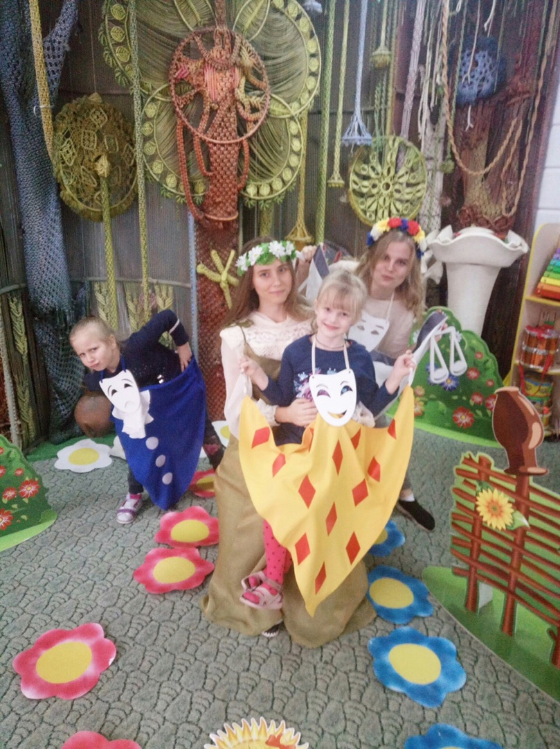
1. Проведение театрализованной игры-этюда «В стране эмоций» с детьми группы ОНР

2. Театрализованная игра-этюд «Весёлые и грустные пчёлы»

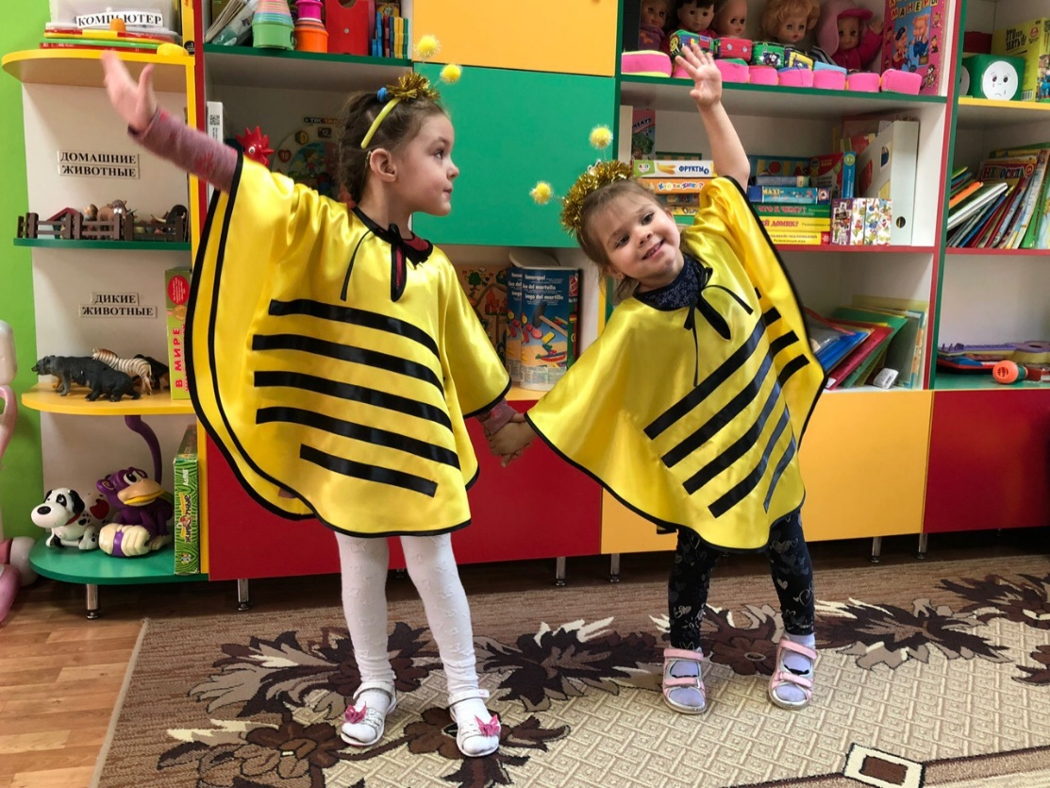

Приложение 2
Обследование уровня знания эмоциональных состояний

(ФИО, возраст, специфика группы)_____________________

Содержание | Начало года | Конец года
1. Знание базовых эмоций (Д/и «Отгадай эмоцию»)
2. Умение демонстрировать эмоцию мимикой и пантомимикой
3. Умение в совместной деятельности преобразовать негативные эмоции в нейтральные
4. Трансляция своего эмоционального состояния невербальными способами

